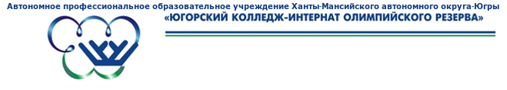
П Р И К А З

От ____30/08___ 2017г. №_____471___ - од

О внесении изменений и дополнений в Образовательную программу на 2015-2019 учебные годы АПОУ ХМАО-Югры «Югорский колледж-интернат олимпийского резерва» в части реализации программ основного общего, среднего общего и среднего профессионального образования

Руководствуясь ст.12,13 федерального закона «Об образовании в Российской Федерации» от 21 декабря 2012 года №273 (с изменениями и дополнениями на 2017 год), решением федерального методического объединения по общему образованию (протокол от 08.04.2015г. №1/15), иными нормативными документами, регламентирующими деятельность образовательной организации, в связи с началом 2017/2018 учебного года,
ПРИКАЗЫВАЮ:
1. Отменить действие приказа от 30.08.2016г. №350 «О внесении изменений и дополнений в Образовательную программу колледжа основного и среднего общего образования».
2. Внести изменения и дополнения в п.п. 2.2., 2.3 раздела II «Содержание образования» (Приложения 1, 2)
2. Внести изменения в п.3.1 раздела III «Организационный» в части Регламента учебного года (Приложение 3).
3. Внести изменения в п.3.2 раздела III «Организационный» в части Учебного (образовательного) плана колледжа по программам основного общего, среднего общего, среднего профессионального образования специальности 49.02.01 «Физическая культура», плана-графика спортивной подготовки воспитанников колледжа по избранным видам спорта (Приложения 4, 5, 6, 7).
4. Внести дополнения в раздел 4 «Аналитические материалы» (Приложение 8).
5. Контроль за исполнением приказа возложить на заместителя директора по учебной работе Л.Н.Керимуллову.

Директор В.В. Малышкин

С приказом ознакомлены:

Заместитель директора Л.Н.Керимуллова
И.о. первого заместителя Е.Г.Гирьятович

